ГУАП

КАФЕДРА № 34

ОТЧЕТ   
ЗАЩИЩЕН С ОЦЕНКОЙ

ПРЕПОДАВАТЕЛЬ

|  |  |  |  |  |
| --- | --- | --- | --- | --- |
| Старший преподаватель |  |  |  | Жиданов К.А. |
| должность, уч. степень, звание |  | подпись, дата |  | инициалы, фамилия |

|  |
| --- |
| ОТЧЕТ О ЛАБОРАТОРНОЙ РАБОТЕ №2 |
|  |
| по курсу: «Информатика» |
|  |
|  |

РАБОТУ ВЫПОЛНИЛ

|  |  |  |  |  |  |
| --- | --- | --- | --- | --- | --- |
| СТУДЕНТ ГР. | 3145 |  |  |  | Маракуева А.Р. |
|  |  |  | подпись, дата |  | инициалы, фамилия |

Санкт-Петербург 2021

**Задание 1.**

Посчитать количество элементов кратных заданному числу.

**Ход работы:**

Проверяем каждый элемент на кратность 2, если элемент кратен увеличиваем регистр ECX на единицу

Заносим программу в отладчик

Проверяем на тестовых значениях

Из чисел 2, 17, 22, 31, 30 только 3 кратны 2, программа выводит число 3, следовательно она работает корректно

**Код программы:**

%include "io.inc"

section .text

global CMAIN

CMAIN:

mov ebp, esp; for correct debugging

XOR ECX, ECX

LEA EBX, [a]

MOV EDI, 5

MOV ESI, 0

MOV DL, 2 ;заданное число

Next:

CMP EDI, ESI

je Exit

MOV AH, 0

MOV Al, [EBX+ESI]

DIV DL

CMP AH, 0

JE Label1

INC ESI

JMP Next

Label1:

INC ECX

INC ESI

JMP Next

Exit:

PRINT_DEC 4, ECX

RET

section .data

a: db 2, 17, 22, 31, 30

**Задание 2.**

Написать программу, реализующую доступ к упакованному массиву с разрядностью элементов в 6 бит

**Ход работы:**

Входные данные:

2, 14, 20, 17, 15, 9, 31, 0

Переведем все числа в двоичную систему:

210 =000000102  1510 =000011112

1410 =000011102 910 =000010012

2010 =000101002 3110 =000111112

1710 =000100012 010 =000000002

Оставим только 6 бит и запишем их подряд в одну строчку. Разобьем строчку по 8 бит и переведем их как числа в 16-ную систему

Получится: 0x08, 0xE5, 0x11, 0x3C, 0x97, 0xC0

В итоге мы получили цикл из шести чисел, в которых содержатся 8 чисел

**Код программы:**

%include "io.inc"

section .text

global CMAIN

CMAIN:

LEA ESI, [a]

MOV AL, [ESI]

AND AL, 0xFC

SHR AL, 2

PRINT_DEC 1, AL

NEWLINE

MOV BL, [ESI]

MOV DL, 0x03

AND BL, DL

SHL BL, 6

INC ESI

MOV AL, [ESI]

AND AL, 0xF0

SHR AL, 4

OR AL, BL

PRINT_DEC 1, AL

NEWLINE

MOV BL, [ESI]

AND BL, 0x0F

SHL BL, 2

INC ESI

MOV AL, [ESI]

AND AL, 0xC0

SHR AL, 6

OR AL, BL

PRINT_DEC 1, AL

NEWLINE

MOV AL, [ESI]

AND AL, 0x3F

PRINT_DEC 1, AL

NEWLINE

INC ESI

MOV AL, [ESI]

AND AL, 0xFC

SHR AL, 2

PRINT_DEC 1, AL

NEWLINE

MOV BL, [ESI]

MOV DL, 0x03

AND BL, DL

SHL BL, 6

INC ESI

MOV AL, [ESI]

AND AL, 0xF0

SHR AL, 4

OR AL, BL

PRINT_DEC 1, AL

NEWLINE

MOV BL, [ESI]

AND BL, 0x0F

SHL BL, 2

INC ESI

MOV AL, [ESI]

AND AL, 0xC0

SHR AL, 6

OR AL, BL

PRINT_DEC 1, AL

NEWLINE

MOV AL, [ESI]

AND AL, 0x3F

PRINT_DEC 1, AL

NEWLINE

RET

section .data

a: db 0x08, 0xE5, 0x11, 0x3C, 0x97, 0xC0

;Упаковка массива из 8 эл-тов по 6 бит:

;2 14 20 17 15 9 31 0

;000010 001110 010100 010001 001111 001001 011111 000000

;00001000 11100101 00010001 00111100 10010111 11000000

;0x08 0xE5 0x11 0x3C 0x97 0xC0

**Задание 3.**

Написать программу реализующую сортировку пузырьком.

**Ход работы.**

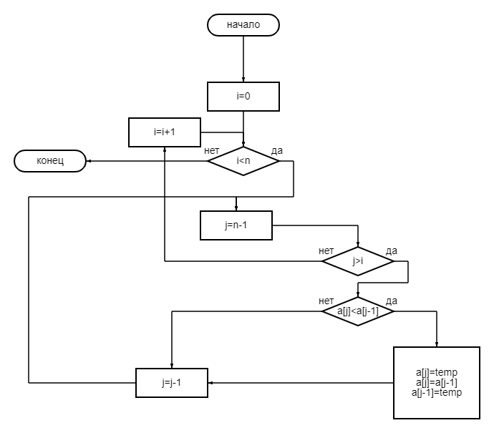

Для тестовых значений 2, 14, 94, 50, 30, получили отсортированный массив 2, 14, 30, 50, 94

**Код программы:**

%include "io.inc"

section .text

global CMAIN

CMAIN:

LEA ESI, [a] ;ESI = i

LEA EDX, [ESI]

LEA EDI, [ESI+5] ;EDI = n

Fori:

CMP EDI, ESI ;For i in range(n-1)

JE Exit

MOV EBX, EDI

DEC EBX ;EBX = j

Forj:

CMP EBX, ESI ;For j in range(n-1, i)

JA Next

INC ESI

JMP Fori

Next:

MOV AH, [EBX] ;AH = a[j]

MOV AL, [EBX-1] ;AL = a[j-1]

CMP AH, AL

JA L1 ;If not a[j] < a[j-1]

MOV [EBX], AL

MOV [EBX-1], AH

L1:

DEC EBX

JMP Forj

Exit:

PRINT_DEC 1, [EDX]

NEWLINE

INC EDX

CMP EDI, EDX

JA Exit

RET

section .data

a: db 2, 14, 94, 50, 30